ГОУ НПО ТО «ПРОФЕССИОНАЛЬНОЕ УЧИЛИЩЕ №17»
Microsoft PowerPoint

Алексин 2014 год

Великанова Раиса
Владимировна
группа 249
Оглавление
1. Главная. 3
2. Вставка. 3
3. Дизайн. 3
4. Переходы. 4
5. Анимация. 5
6. Показ слайдов. 6

Главная.
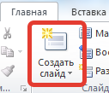
  - Слайды.
Создать слайд (Ctrl+M) – добавление слайда в
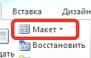
презентацию.

Макет (Разметка слайда) – изменение макета
выделенного слайда.
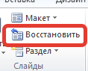
Восстановить – замена положения, размера и
форматирования заполнителей на слайде
соответствующими значениями по умолчанию.
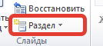
Раздел – упорядочение слайдов по разделам.

Вставка.
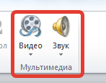
  - Мультимедиа.
Видео – вставка видеоклипа в слайд.

Звук – вставка аудиоклипа в слайд.

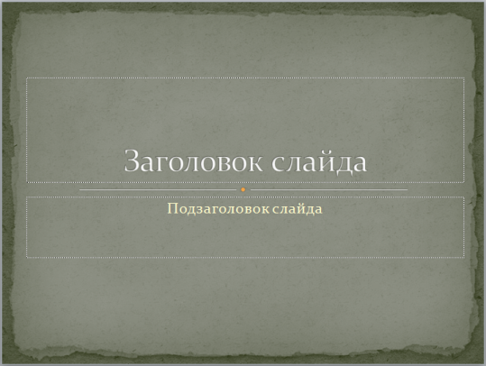
Дизайн.
  - Темы.
Темы – изменение базового дизайна слайда.
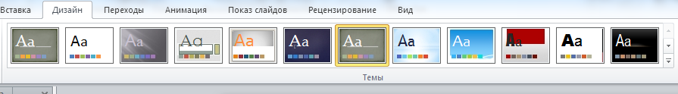

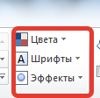
Цвета – изменение цветов для текущей темы.
Шрифты – изменение шрифта для текущей темы.
Эффекты – изменение эффектов для текущей темы.
  - Фон.
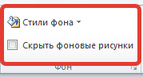
Стили фона – выберите стиль фона для данной темы.
Скрыть фоновые рисунки – отказ от отображения
фонового рисунка, включенного в выбранную тему.

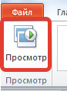
Переходы.
  - Просмотр.
Просмотр – предварительный просмотр переходов
для этого слайда.

  - Переход к этому слайду.
Переход к этому слайду – выбор специального эффекта, который будет применяться при смене предыдущего слайда на текущий.
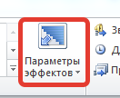
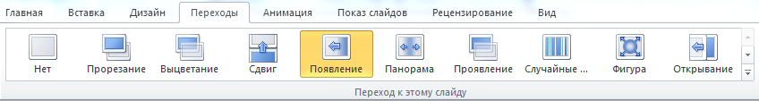
Параметры эффектов – переход к варианту выбранного
перехода. Варианты позволяют изменять свойства
эффекта перехода, такие как его направление и цвет.

  - Время показа слайдов.
Звук - выбор звука, который будет проигрываться при смене предыдущего слайда на текущий.
Длительность – определение длительности перехода.
Применить ко всем – применение эффекта, используемого при смене текущего слайда, ко всем слайдам презентации.
Смена слайда:
- По щелчку – переход к следующему слайду по щелчку мыши.
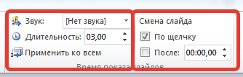
- После – переход к следующему слайду после определенного числа секунд.

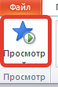
Анимация.
Просмотр – предварительный просмотр анимации
на этом слайде.
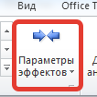
Анимация – выбор анимации для применения к объектам на слайде.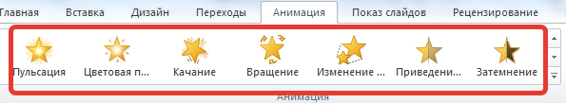
Параметры эффектов – применение эффекта
анимации к выделенному объекту.

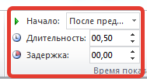
Время показа слайдов :
- Начало,
- Длительность,
- Задержка.

Показ слайдов.
  - 5.1. Начало показа слайдов
С начала (F5) – запуск показа слайдов с первого слайда презентации.
С текущего (Shift+F5) – запуск показа слайдов с текущего слайда.
Широковещательный показ слайдов – показ слайдов удаленным зрителям, использующим для просмотра веб-браузер.
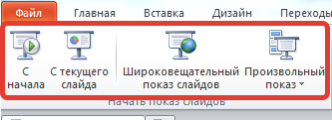
Произвольный показ – создание или воспроизведение произвольного показа.

  - 5.2. Настройка.
Настройка демонстрации – задание дополнительных параметров для показа слайдов.
Скрыть слайд – скрытие текущего слайда презентации.
Настройка времени – запуск показа слайдов в полноэкранном режиме.
Запись показа слайдов – запись речевого сопровождения, движения лазерной указки или времени показа слайдов.
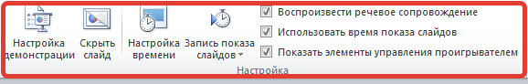

  - 5.3. Мониторы.
